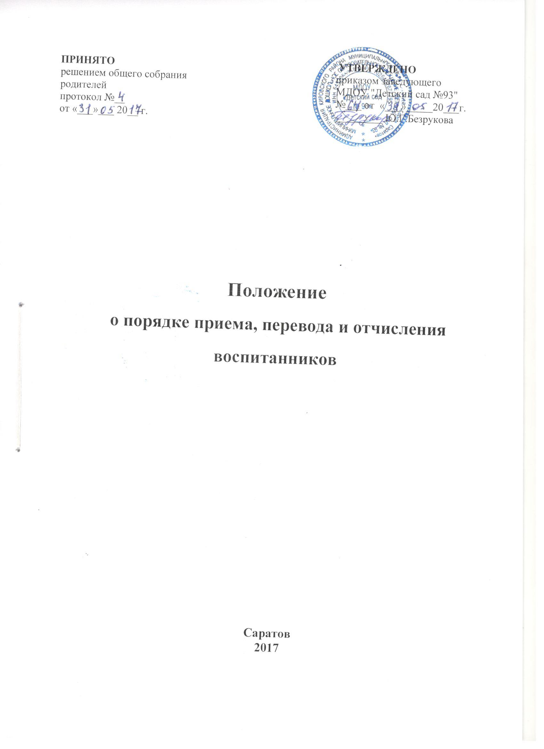

ПРИНЯТО УТВЕРЖДЕНО
решением общего собрания приказом заведующего
родителей МДОУ "Детский сад №93"
протокол №__ №___ от «___»_____20___г.
от «___»___ 20__ г. _________ Ю.Г.Безрукова

Положение
о порядке приема, перевода и отчисления
воспитанников

Саратов
2017

1. Общие положения
1.1. Настоящее Положение разработано в соответствии с Федеральным Законом №273 от 29.12.2012 г. «Об образовании в Российской Федерации», Приказом Министерства образования и науки Российской Федерации №1527 от 28 декабря 2015года «Об утверждении Порядка и условий осуществления перевода обучающихся из одной организации, осуществляющей образовательную деятельность по образовательным программам дошкольного образования, в другие организации, осуществляющие образовательную деятельность по образовательным программам соответствующих уровня и направленности» Уставом Муниципального дошкольного образовательного учреждения «Детский сад № 93» администрации Кировского района МО «Город Саратов» (далее - ДОУ).
1.2. Данный документ регулирует порядок и основания перевода, отчисления и восстановления воспитанников ДОУ.
2. Порядок и основания для перевода воспитанников
2.1. Порядок и условия осуществления перевода обучающихся из одной организации, осуществляющей образовательную деятельность по образовательным программам дошкольного образования, в другие организации, осуществляющие образовательную деятельность по образовательным программам соответствующих уровня и направленности (далее - Порядок), устанавливают общие требования к процедуре и условиям осуществления перевода обучающегося из организации, осуществляющей образовательную деятельность по образовательным программам дошкольного образования, в которой он обучается (далее - исходная организация), в другую организацию, осуществляющую образовательную деятельность по образовательным программам соответствующих уровня и направленности (далее - принимающая организация), в следующих случаях:
- по инициативе родителей (законных представителей) несовершеннолетнего обучающегося (далее - обучающийся);
- в случае прекращения деятельности исходной организации, аннулирования лицензии на осуществление образовательной деятельности (далее - лицензия);
- в случае приостановления действия лицензии.

2.2. В случае перевода обучающегося по инициативе его родителей (законных представителей) родители (законные представители) обучающегося:
- осуществляют выбор принимающей организации;
обращаются в выбранную организацию с запросом о наличии свободных мест соответствующей возрастной категории обучающегося и необходимой направленности группы, в том числе с использованием информационно-телекоммуникационной сети "Интернет" (далее - сеть Интернет);
- при отсутствии свободных мест в выбранной организации обращаются в органы местного самоуправления в сфере образования соответствующего муниципального района, городского округа для определения принимающей организации из числа муниципальных образовательных организаций;
- обращаются в исходную организацию с заявлением об отчислении обучающегося в связи с переводом в принимающую организацию. Заявление о переводе может быть направлено в форме электронного документа с использованием сети Интернет.
2.3. В заявлении родителей (законных представителей) обучающегося об отчислении в порядке перевода в принимающую организацию (Приложение1) указываются:
а) фамилия, имя, отчество (при наличии) обучающегося;
б) дата рождения;
в) направленность группы;
г) наименование принимающей организации. В случае переезда в другую местность родителей (законных представителей) обучающегося указывается в том числе населенный пункт, муниципальное образование, субъект Российской Федерации, в который осуществляется переезд.
2.4. На основании заявления родителей (законных представителей) обучающегося об отчислении в порядке перевода исходная организация в трехдневный срок издает распорядительный акт об отчислении обучающегося в порядке перевода с указанием принимающей организации.
2.5. Исходная организация выдает родителям (законным представителям) личное дело обучающегося (далее - личное дело).
2.6. Требование предоставления других документов в качестве основания для зачисления обучающегося в принимающую организацию в связи с переводом из исходной организации не допускается.
2.7. Личное дело представляется родителями (законными представителями) обучающегося в принимающую организацию вместе с заявлением о зачислении обучающегося в указанную организацию в порядке перевода из исходной организации и предъявлением оригинала документа, удостоверяющего личность родителя (законного представителя) обучающегося.
2.8. После приема заявления (Приложение 2) и личного дела принимающая организация заключает договор об образовании по образовательным программам дошкольного образования (далее - договор) с родителями (законными представителями) обучающегося и в течение трех рабочих дней после заключения договора издает распорядительный акт о зачислении обучающегося в порядке перевода.
2.9. Принимающая организация при зачислении обучающегося, отчисленного из исходной организации, в течение двух рабочих дней с даты издания распорядительного акта о зачислении обучающегося в порядке перевода письменно уведомляет исходную организацию о номере и дате распорядительного акта о зачислении обучающегося в принимающую организацию.
3.Порядок и основания для отчисления
3.1. Отчисление воспитанника из ДОУ может производиться в следующих случаях:
- в связи с получением образования (завершением обучения);
- по инициативе родителей (законных представителей) воспитанника, в том числе в случае перевода воспитанника для продолжения освоения образовательной программы в другую организацию, осуществляющую образовательную деятельность;
- на основании рекомендаций психолого-медико-педагогической комиссии;
- по обстоятельствам, не зависящим от воли родителей (законных представителей) воспитанника и ДОУ, в том числе в случаях ликвидации организации, аннулирования лицензии на осуществление образовательной деятельности.
3.2. Основанием для отчисления воспитанника является приказ заведующего ДОУ об отчислении.
3.3. Права и обязанности участников образовательного процесса, предусмотренные законодательством об образовании и локальными нормативными актами ДОУ, прекращаются от даты отчисления воспитанника.
4. Порядок и основания для восстановления
4.1. Воспитанник, отчисленный из ДОУ по инициативе родителей (законных представителей) до завершения обучения имеет право на восстановление по заявлению родителей (законных представителей) при наличии в ДОУ свободных мест.
4.2. Основанием для восстановления воспитанника является направление в ДОУ, приказ заведующей ДОУ о зачислении.
4.3. Права и обязанности участников образовательного процесса, предусмотренные, законодательством об образовании и локальными актами ДОУ возникают от даты восстановления воспитанника в ДОУ.

5. Заключительные положения

5.1. Изменения в настоящее положение могут вноситься в соответствии с действующим законодательством и Уставом ДОУ.
5.2. Настоящее положение утверждается приказом заведующего и вступает в силу с ___________
5.3. Срок действия настоящего Положения не ограничен. Положение действует до принятия нового.

Приложение1

Заведующему
МДОУ «Детский сад № 93»
Безруковой Ю.Г.
от
(Ф.И.О. родителя (законного представителя))
проживающей(го) по адресу:
тел.:

ЗАЯВЛЕНИЕ
об отчислении в порядке перевода из МДОУ «Детский сад № 93»

Прошу Вас отчислить моего ребенка______________________________________________
(Ф.И.О. ребенка, дата рождения)
________________________________из_________________________ группы общеразвивающей

направленности_с ____________________ в порядке перевода из МДОУ «Детский сад № 93» в
(дата)
___________________________________________________________________________________

по причине___________________________________________________________________________

_____________________________________________________________________________________

 |  | (подпись) |  | (расшифровка подписи)

« |  | » |  | 20 |  | г.

Приложение 2

Заведующему
МДОУ «Детский сад № 93»
Безруковой Ю.Г.
от
(Ф.И.О. родителя (законного представителя))
проживающей(го) по адресу:
тел.:

ЗАЯВЛЕНИЕ
о зачислении в порядке перевода в МДОУ «Детский сад № 93»

Прошу Вас зачислить моего ребенка______________________________________________
(Ф.И.О. ребенка, дата рождения)
________________________________в_________________________ группу общеразвивающей

направленности_МДОУ «Детский сад №93» с ____________________ в порядке перевода из
(дата)
___________________________________________________________________________________

по причине___________________________________________________________________________

_____________________________________________________________________________________

 |  | (подпись) |  | (расшифровка подписи)

« |  | » |  | 20 |  | г.

